EMPRESA MUNICIPAL DE MORADIA, URBANIZAÇÃO E SANEAMENTO – EMUSA.

ATO DO PRESIDENTE

ORDEM DE INÍCIO

Estamos concedendo Ordem de Início ao CONTRATO nº. 20/2023, firmado com a Empresa VETORIAL SERVIÇOS TÉCNICOS LTDA, objetivando a execução das obras e/ou serviços de “MELHORIAS HABITACIONAIS NA COMUNIDADE DO MORRO DA COCADA, NO BAIRRO BADÚ” neste Município, á partir do dia 24/04/2023, com término previsto para 23/08/2023. Proc. nº. 650000014/2022.
0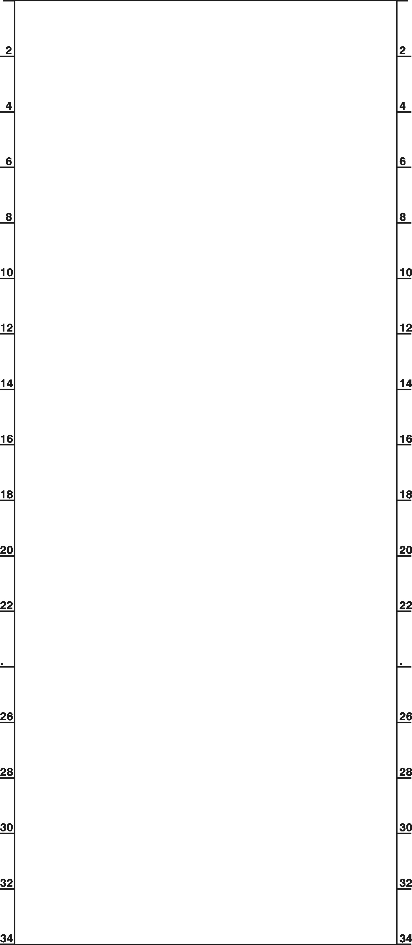³

